**FERRI-CHECK® ТЕСТ ЗА АНЕМИЯ**

**Реф. №25084/BG**

**Тест за откриване на недостиг на желязо в пълна кръв в домашни условия**

**ОСНОВНИ ПОЛОЖЕНИЯ**

Анемията, дължаща се на дефицит на желязо в кръвта е често срещано при деца и жени от всички възрасти, но най-вече при жени, които все още са във фертилна възраст (поне 20% от тях страдат от недостиг на желязо). Основните признаци като бледност, чувство на умора, главоболие, ускорен сърдечен ритъм или задух при физическо натоварване се появяват постепенно и може да останат незабелязани. Затова е важно да се установи дали наличното желязо в организма е достатъчно за неговите нужди. Недостигът на желязо се появява, когато в кръвта няма достатъчно количество червени кръвни телца и съответно нивата на хемоглобин са ниски. Хемоглобинът е основният протеин, пренасящ кислород в цялото тяло. Основна съставна част на хемоглобина е желязото. Изчерпването на желязото, което може да се случи по време на бременност, растеж, в случаи на недостатъчен прием на желязо, неправилно усвояване на желязо или загуба на кръв (месечен цикъл, необичайно кървене, язви и др.) има огромен ефект върху здравето.

**Внимание: Този тест не е подходящ за пациенти, които страдат или има съмнение, че страдат от хемохроматоза.**

Ferri-check® е бърз имунодиагностичен тест за установяване на Феритин (протеин, способстващ складирането на желязо в клетките) от проба с кръв от пръста. По този начин Ferri-check® може да се използва за откриване на потенциален недостиг на желязо.

**ПРЕДСТАВЯНЕ**

Кутията съдържа всички материали, необходими за провеждането на тест:

* **1 запечатана алуминиева опаковка**, съдържаща: **1 бр. тест касета, 1 бр. пластмасова пипета и 1 бр. изсушител.** (Отворете защитната опаковка, чак когато имате готовност да направите теста. Изсушителят не се използва).
* **1 стерилна ланцета за събирането на кръвна проба**
* **1 флакон-капкомер, съдържащо 1 mL разтвор (разредител)**
* **1 листовка с инструкции за употреба**

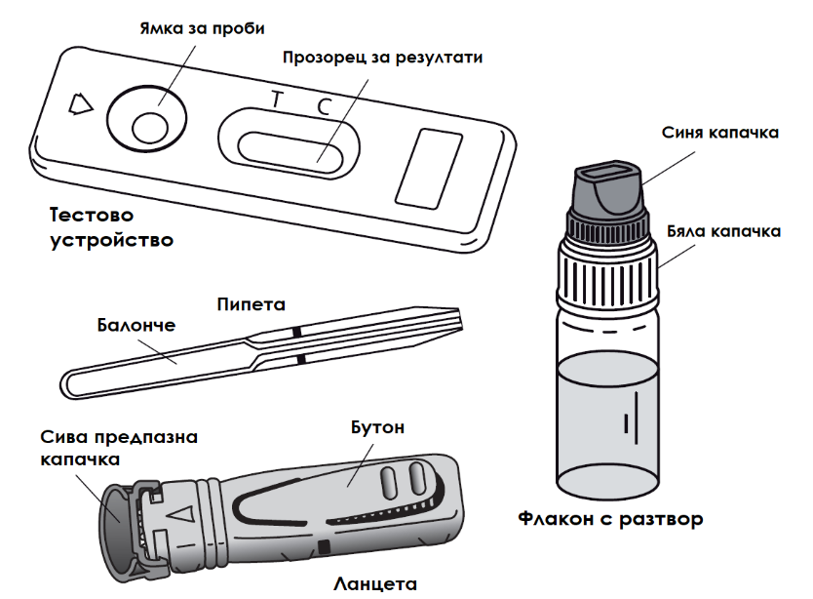

Необходими, но непредоставени материали: памучен тампон и спирт 70% или тампон, напоен със спирт.

**ПРЕДПАЗНИ МЕРКИ**

1. Този тест е предвиден единствено за ин витро диагностика. Само за външна употреба. ДА НЕ СЕ ПОГЛЪЩА.
2. **Прочетете внимателно инструкциите преди да направите теста. Резултатът може да бъде надежден само, ако инструкциите се следват точно. Спазвайте стриктно времето, както и количеството кръв и разредител, необходими за извършване на теста.**
3. Съхранявайте при температура между +4˚С и +30˚С. Не замразявайте.
4. Не използвайте след изтичането на срока на годност, отпечатан на етикета и върху предпазната опаковка. Не използвайте, ако защитната опаковка е наранена.
5. Не използвайте Ferri-check® повторно.
6. **Да се пази на място, недостъпно за деца.**
7. След употреба, всички компоненти на теста могат да се изхвърлят в обикновено кошче за отпадъци.

**ПРОЦЕДУРА**

Процедурата по тестване винаги започва с внимателна подготовка. Поставете съдържанието на кутията на чиста, суха и равна повърхност (напр. маса). След това пристъпете към тестване:

1. **Измийте внимателно ръцете си.** Използвайте сапун и топла вода. Избършете ръцете си със суха кърпа.
2. **Пригответе тестовото устройство и пипетата.** Извадете ги от защитната опаковка (скъсайте на отбелязаното място) и ги поставете така, че да са ви удобни (ще ви трябват по-късно). Изхвърлете изсушителя.
3. **Подгответе ланцетата.** Хванете ланцетата **без да натискате бутона.** Отвийте капачето на ¼ оборот, докато усетите, че се отделя от ланцетата и продължете отвинтването (2-3 завъртания). **Не дърпайте, само въртете** и изхвърлете капачето, когато се отдели. Фиг. 1 и 2.

********

1. Почистете края на средния или безименния пръст с памук, напоен със спирт. **Подсушете много внимателно докато кожата стане напълно суха. Разтривайте интензивно пръста със суха кърпа, по посока на края му в продължение на 10 до 15 секунди, за да се раздвижи кръвообращението.**
2. **Притиснете устройството с ланцетата плътно към пръста, който сте почистили и натиснете бутона**. (фиг. 3)



1. Иглата ще се прибере автоматично в устройството.
2. Разтрийте края на пръста, за да се образува кръгла капка кръв (фиг. 4)



1. Без да стискате балончето, докоснете капката кръв с края на пипетата (фиг. 5). Кръвта ще се придвижи чрез капилярно движение в пипетата **до линията, която е отбелязана на нея.** Може да разтриете още малко пръста, ако е необходима още кръв, за да се достигне линията на пипетата. Доколкото е възможно, избягвайте образуването на въздушни мехури в пробата.
2. Стискайки балончето на пипетата, капнете кръвта, която сте събрали, в отвора върху тест-касетата. (фиг. 6)



1. Изчакайте 30-40 секунди, за да може кръвта да се абсорбира напълно в отвора. **Развийте синята капачка на флакона** с разтвора (оставете бялата капачка плътно завита) и добавете разтвор, както следва: **Дръжте флакона вертикално и бавно добавете точно 4 капки в отвора на тест-касетата** (фиг. 7) на интервали от 2-3 секунди.



1. Отчетете резултата след 10 минути. Резултат, отчетен след повече от 15 минути, не е надежден.

**РАЗЧИТАНЕ НА РЕЗУЛТАТИТЕ**

Яркостта и цветът на линиите нямат никакво значение за интерпретирането на резултатите.

|  |  |
| --- | --- |
| 1. **Положителен резултат** |  |
| Появява се само една цветна линия, в зоната, маркирана с С (Контрола). Този резултат означава, че концентрацията на феритин в кръвта е много ниска. **Препоръчва се консултация с лекар, тъй като е възможно страдате от недостиг на желязо в кръвта.** |  |
| 1. **Отрицателен резултат** |  |
| Две цветни линии се появяват в прозорчето под буквите Т (Тест) и С (Контрола). Яркостта на тестовата линия (Т) може да е по-голяма от тази на контролната линия (С). Този резултат означава, че нивата на феритин в кръвта е в норма и няма потенциален недостиг на желязо. |  |
| 1. **Невалиден резултат** |  |
| Не се появява линия в зоната, маркирана с С (Контрола). В този случай е невъзможно да се направи интерпретация на теста, той се счита за невалиден. Препоръчва се да повторите тестването с нов Ferri-check® и нова кръвна проба. |  |

**ВЪПРОСИ И ОТГОВОРИ**

**Как работи Ferri-check®?**

Ferri-check® използва двойка антитела, които откриват конкретно феритин и произвеждат цветна линия в тестовата зона, маркирана с Т върху касетата. Контролна линия, която улавя излишния реактив, произвежда цветна линия в Контролната зона (С). Ако и двете линии се появят, това означава, че нивата на феритин са по-ниски от нормалното (20ng/mL, определена спрямо референтните стойности на СЗО*)

* Световна Здравна Организация

**Кога трябва да се направи тестът?**

Ferri-check® трябва да се направи, в случай на симптоми като бледност, чувство на умора, главоболия, ускорен сърдечен ритъм, задух при физическо натоварване, най-вече по време на бременност или при обилна менструация. Тестът може да се извърши по всяко време на деня, но не трябва да се прави при заболявания, остри възпаления или увреждане на далака или черния дроб. Положителни резултати могат да се получат дори и да не е налице недостиг на желязо.

**Може ли резултатите да бъдат неточни?**

**Резултатите са надеждни, ако насоките за извършване на теста са следвани стриктно.**

Въпреки това, има вероятност резултатът от Ferri-check® да е неточен, ако тестът се намокри или овлажни преди употреба или ако количеството кръв, която е използвана за теста не е точно. Пластмасовата пипета, предоставена в комплекта има маркировка, която отбелязва точното количество кръв, необходимо за процедурата.

**Как да се интерпретира тестът, ако линиите имат различен цвят и яркост?**

Цветът и яркостта на линиите нямат отношение към интерпретирането на теста. Важно е единствено линиите да са цели и плътни. Тестът трябва да се счита за положителен, независимо от цвета и яркостта на Т линията, ако тя се вижда, дори и слабо.

**Какво представлява линията, появяваща се под буквата С (Контрола)?**

Когато тази линия се появи, това означава, че тестът е бил направен правилно.

**Ако разчета резултатите след повече от 15 минути, те ще бъдат ли точни?**

Не. Резултатът трябва да бъде разчетен 10 минути след добавянето на разтвора. Резултатът е надежден до 15-тата минута.

**Какво трябва да направя, ако резултатът е положителен?**

Ако получите положителен резултат, това означава, че нивата на феритин в кръвта е под нормата (20 ng/mL) и че трябва да се консултирате с лекар, като му покажете резултата. Лекарят ще прецени дали е необходимо да се направи допълнително изследване.

**Какво трябва да направя, ако резултатът е отрицателен?**

Ако получите отрицателен резултат, това означава, че нивата на феритин в кръвта са над 20 ng/mL и са в норма. Въпреки това, ако симптомите продължават, препоръчваме да се консултирате с лекар.

**Каква е точността на Ferri-check®?**

Тестът Ferri-check® е точен и се използва вече повече от 10 години от професионалисти в сферата. Докладите за оценка сочат средно съответствие от над 98% (92,58-100)** с референтните методи. Въпреки надеждността на този тест, има риск от фалшиво отрицателни резултати.

** ДИ 95%: Доверителен интервал 95%.

Информация за недостига на желязо в кръвта:

[https://www.doctissimo.fr/html/sante/analyses/ana_bilanmartial03.htm#](https://www.doctissimo.fr/html/sante/analyses/ana_bilanmartial03.htm)

<https://www.healthline.com/health/ferritin>

<https://www.mayoclinic.org/tests-procedures/ferritin-test/about/pac-20384928>

Стерилна ланцета:  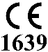

 Оуен Мъмфорд Лтд., Брук Хил, Удсток, Оксфордшир ОХ020 1TU (UK)

 Германия, Оуен Мъмфорд ГмбХ, Алте Хаге 1, 63762 Грозостхайм

|  |  |
| --- | --- |
|  | Прочетете инструкциите за употреба |
|  | Ин витро диагностична употреба |
|  | Не използвайте повторно |
|  | Съхранявайте между 4 и 30ºC |
|  | Партиден номер |
|  | Срок на годност |
|  | Производител |
|  | Упълномощен представител на ЕС |
|  | Брой тестове в опаковка |

 

Rue de l’Expansion - ZAT du Londeau - Cerisé

BP 181 - 61006 ALENCON Cedex (Франция)

Вносител за България: Адвент Лайф ЕООД, ул. Георги Бенковски 11, София 1000, България, Телефон: +359 2 810 54 80



**Описание на корекциите:**

Вид корекции:

- N/A: Неприложимо

- Технически корекции: Добавяне, ревизия и/или премахване на информация, свързана с продукта.

- Административни: Нанасяне на не-технически корекции, забележими за крайния потребител.

|  |  |
| --- | --- |
| Вид корекции | **Описание** |
| N/A | Създаване |

Важно: Дребни писмени, буквени, граматически грешки и поправки във форматирането не са описани.

Ferri-check®*реф.* 25084/BG

MD-250015 m12 c bg – Създадена 08/2022